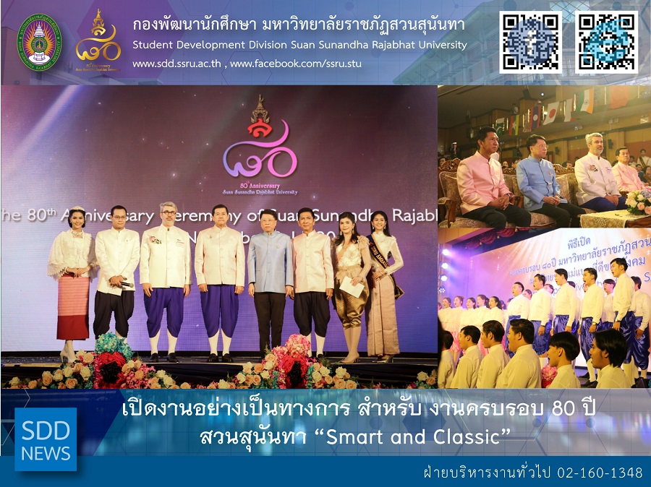
“Smart and Classic” The 80th Anniversary of SSRU

During November 8 – 11, 2018, Suan Sunandha Rajabhat University held its 80th Anniversary “Smart Archetype University to the Society” at Suan Sunandha Rajabhat University. In attendance were esteemed guests from United States, Switzerland, Japan, Malaysia, Singapore, South Korea, Pakistan, India, Indonesia, Myanmar, Laos and, Taiwan , including many officials as well as executives, current students, guardians, and alumni.

The official opening ceremony started with “Suan Sunandha 80 th Anniversary Song” by SSRU Choir, welcome remark by Mr. Korn Dhabbaransi-Chairman of the University Council along with opening remark and keynote speech on “ Thai Education: Turn Crisis into Opportunity” by Dr. Teerakiat Jareonsettasin, Minister of Education. The morning session was over with special talks on “Future of the Global Education” by Assoc. Prof. Dr. Gui Lohmann of Griffith University, Australia. All the distinguished guests were welcomed at Lunch reception at Sunandha Palace Hotel.

Reported: Ms. Saowapa Chaiyaprueksathon
Translated: Ms. Atcharapun Daiporn
Proofed: Asst. Prof. Siri-Orn Champatong
Photo: Mr. Sittisak Kingjunmon
Public Relations, Student Development Division

เปิดงานอย่างเป็นทางการ สำหรับ งานครบรอบ 80 ปี สวนสุนันทา “Smart and Classic”

ตามที่มหาวิทยาลัยราชภัฏสวนสุนันทา ได้กำหนดจัดงานเฉลิมฉลองครบรอบ 80 ปี แห่งการสถาปนามหาวิทยาลัยราชภัฏ สวนสุนันทา “มหาวิทยาลัยแม่แบบที่ดีของสังคม” ในระหว่างวันที่ 8-11 พฤศจิกายน 2561 ณ มหาวิทยาลัยราชภัฏ สวนสุนันทา ซึ่งเมื่อวันที่ 8 พฤศจิกายน 2561 ได้ทำการเปิดงานอย่างเป็นทางการไปเป็นที่เรียบร้อย ในธีม ครบรอบ 80 ปี สวนสุนันทา “Smart and Classic” โดยได้รับเกียรติจากนายแพทย์ธีระเกียรติ เจริญเศรษฐศิลป์ รัฐมนตรีว่าการกระทรวงศึกษาธิการ เป็นประธานในพิธีบรรยายพิเศษ เรื่อง keynote speech on “ Thai Education: Turn Crisis into Opportunity”

ในช่วงเช้าของพิธีเปิด เมื่อประธานในพิธีเดินทางมาถึง คณะทีมผู้บริหาร มหาวิทยาลัยราชภัฏสวนสุนันทาได้ร่วมต้อนรับ นำโดย รศ.ดร.ฤๅเดช เกิดวิชัย อธิการบดีมหาวิทยาลัยราชภัฏสวนสุนันทา ต่อจากนั้น เมื่อเข้าสู่พิธีเปิดงาน คุณกร ทัพพะรังสี นายกสภามหาวิทยาลัย ได้กล่าวรายงานถึงประวัติความเป็นมา แนวทางการจัดงานบนฐานคิด Smart and Classic อันหมายถึงความต้องการที่จะนำเสนอความฉลาดหลักแหลมน่ามอง มาผสมผสานวัฒนธรรมดั้งเดิมอันทรงคุณค่าของ สวนสุนันทา จนทำให้เกิดงานเฉลิมฉลองครบรอบ 80 ปี แห่งการสถาปนามหาวิทยาลัยราชภัฏสวนสุนันทา “มหาวิทยาลัยแม่แบบที่ดีของสังคม” ขึ้นอย่างเต็มภาคภูมิ เมื่อเสร็จสิ้นพิธีการ นายแพทย์ธีระเกียรติ เจริญเศรษฐศิลป์ รัฐมนตรีว่าการกระทรวงศึกษาธิการ ประธานในพิธี คุณกร ทัพพะรังสี นายกสภามหาวิทยาลัยราชภัฏสวนสุนันทา รศ.ดร.ฤๅเดช เกิดวิชัย อธิการบดีมหาวิทยาลัยราชภัฏสวนสุนันทา พร้อมด้วยผู้บริหาร และแขกผู้มีเกียรติ ร่วมรับประทานอาหาร ณ โรงแรมวังสวนสุนันทา

ข่าว: นางสาวเสาวภา ชัยพฤกษทล
แปล: นางสาวอัจฉราพรรณ ได้พร
ตรวจ: ผู้ช่วยศาสตราจารย์ สิริอร จำปาทอง
ภาพ: นายสิทธิศักดิ์ กิ่งจันมน
งานประชาสัมพันธ์ฯ กองพัฒนานักศึกษา

